Сложные оксиды висмута с муллитоподобной структурой
Григорьев В.В.
аспирант
Московский государственный университет имени М.В.Ломоносова,
химический факультет, Москва, Россия
E-mail: vlad.alhimik@yandex.ru
Эффект магнитной фрустрации является основой для многих открытий в физике твердого тела, сделанных в последние десятилетия. Причиной появления магнитно-фрустрированных систем является специфическое расположение магнитных центров, обеспечивающее наличие равных или приблизительно равных по силе магнитных взаимодействий, которые не могут быть полностью реализованы одновременно. Одной из структур, в которой возможно появление магнитной фрустрации является структура муллита, в которой октаэдры, соединенные парами тетраэдров образуют пентагональную решетку.
Соединение Bi₂Fe₄O₉ кристаллизуется в структурном типе заполненного муллита [1], в ромбической сингонии Pbam с параметрами элементарной ячейки a = 7.950 Å b = 8.428 Å c = 6.005 Å. Структура представляет собой цепи из октаэдров, соединенных между собой парами тетраэдров. Железо находится в тетраэдрах и октаэдрах, висмут расположен в пентагональных каналах. К структурному типу заполненного муллита относятся Bi₂Mn₄O₁₀ [2] и Pr₂Mn₄O₁₀ [3]. Однако в отличие от Bi₂Fe₄O₉ эти соединение построены из октаэдров и тетрагональных пирамид, а средняя степень окисления В-катиона равна +3.5. При этом октаэдрические позиции занимает Mn⁴⁺, Mn³⁺ находится в тетрагонально пирамидальном окружении.
Объектом исследований были образцы следующих составов: Bi_{2-x}Pr_{x}Mn₄O₁₀ (x=0.5;1;1.5;2)
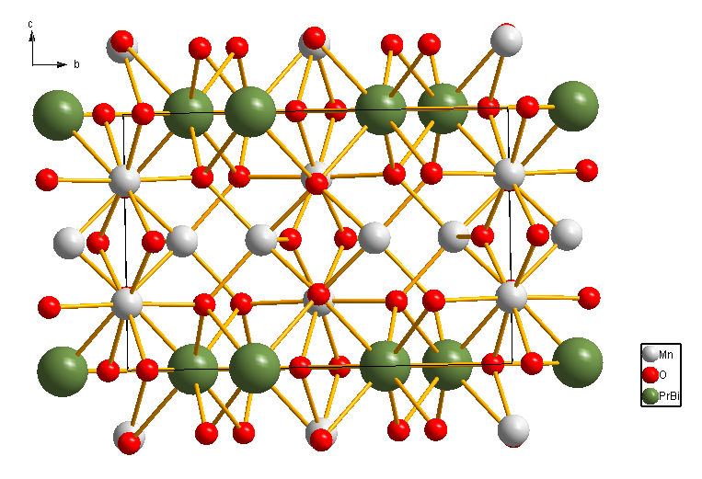
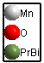
Образцы составов Bi_{2-x}Pr_{x}Mn₄O₁₀ (x=0.5;1;1.5;2) были синтезированы в токе O₂ при 1100 ˚C. Все соединения указанных составов изоструктурны Bi₂Mn₄O₁₀(Рис. 1). Ионные радиусы Bi³⁺ и Pr³⁺ равны 1.17 и 1.126 Å, соответственно. При таком соотношение радиусов висмута и празеодима можно ожидать уменьшения параметров элементарной ячейки с увеличением х. Однако исследование образцов твердого раствора показало, в ромбической элементарной ячейке параметр b увеличивается, c уменьшается, а параметр a меняется немонотонно, при этом объем элементарной ячейки практически не меняются.
Все полученные соединения являются антиферромагнетиками. При увеличение содержания празеодима в образцах происходит немонотонное изменение температуры Нееля.

Работа выполнена при финансовой поддержке гранта РНФ 14-13-00680
Литература
1. Lliev M. N. et al. Phys. Rev. 2008.B81. P.024302(1-8).
Рисунок 1. Структура соединений Bi_{2-x}Pr_{x}Mn₄O₁₀ (x=0.5;1;1.5;2)
2. Zachary R. et al. J. Solid State Chem. 2012.185. P.62-71
3. Yan Chen. et al J. of Sol. State Chem. 180. (2007). p. 1340–1346.

